**Turkse journalist niet naar Amsterdam wegens arrestatieverzoek**

Het Turkse OM heeft Interpol gevraagd een arrestatiebevel uit te vaardigen tegen Can Dündar, die in De Balie zou spreken.

* Vincent Sondermeijer

24 oktober 2017 om 22:32

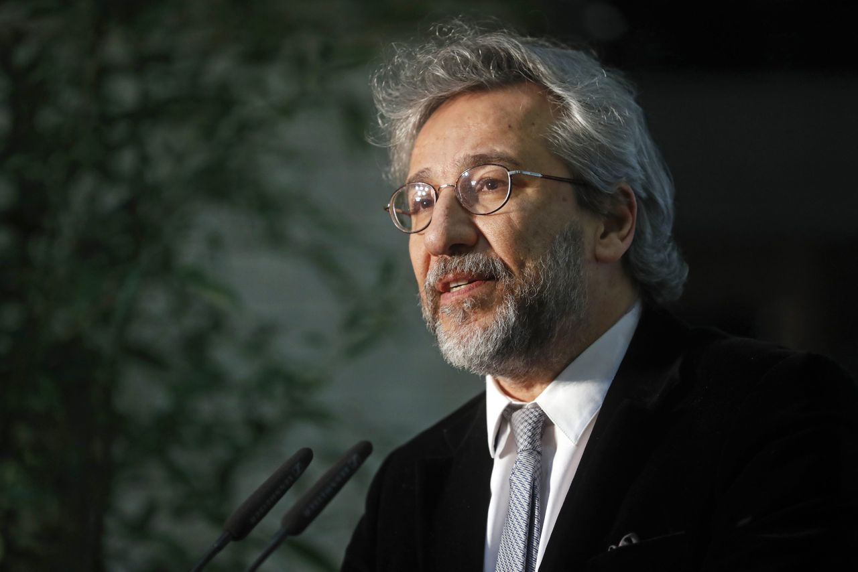

Foto Felipe Trueba/EPA

De Turkse journalist Can Dündar komt volgende week niet naar het Amsterdamse debatcentrum De Balie. Een Turkse officier van justitie heeft aan de internationale politieorganisatie Interpol gevraagd een arrestatiebevel uit te vaardigen tegen Dündar. Die zit in Duitsland ondergedoken nadat hij vorig jaar tot bijna zes jaar cel [werd veroordeeld](https://www.nrc.nl/nieuws/2016/05/06/vijf-jaar-cel-voor-turkse-journalisten-dundar-en-gul-a1407440) wegens het lekken van staatsgeheimen. Door het Turkse verzoek is Dündars veiligheid niet gegarandeerd, [schrijft De Balie](https://www.debalie.nl/nieuws/id-20622/turkse-overheid-dwarsboomt-vrijheidslezing-d%c3%bcndar-/).

Dündar is een voormalig hoofdredacteur van de seculiere Turkse krant Cumhuriyet. Hij werd veroordeeld omdat de krant een verhaal had gepubliceerd dat de Turkse regering beschuldigt van het leveren van wapens aan jihadisten in Syrië. De rechter bevond Dündar schuldig aan het lekken van staatsgeheimen, maar sprak hem vrij van een poging tot het omver werpen van de Turkse regering. Op de laatste procesdag probeerde een man Dündar voor de rechtbank [neer te schieten](https://www.nrc.nl/nieuws/2016/05/06/schoten-gelost-op-prominente-turkse-journalist-voor-rechtbank-a1407442). De aanvaller miste en Dündar raakte niet gewond.

In De Balie zou Dündar op 1 november een lezing geven. Dat gaat nu dus niet door. “Omdat het op dit moment onduidelijk is of Interpol gehoor gaat geven aan de oproep, is het voor Dündar helaas niet veilig om van zijn onderduikadres in Duitsland naar Nederland te reizen”, staat te lezen op de site van het debatcentrum.